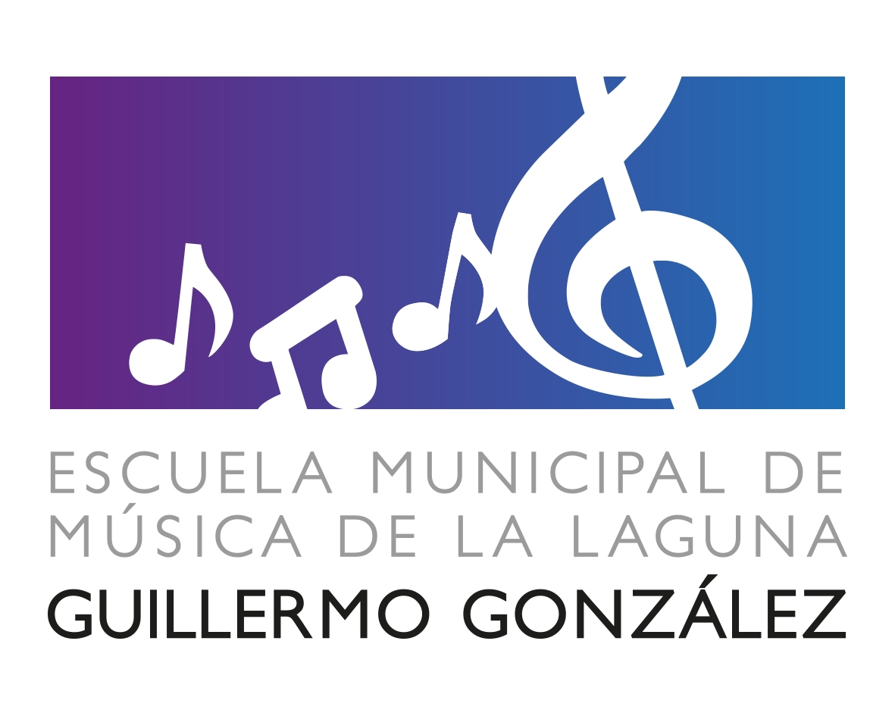
ESCUELA MUNICIPAL DE MÚSICA
«GUILLERMO GONZÁLEZ»

C/ Nava y Grimón, 22, 38201 San Cristóbal de La Laguna
Entrada por la calle peatonal, trasera al antiguo Mercado
Tel.: 922 262 695 – 922 608 955
escuelademusica@lalaguna.es / http://www.aytolalaguna.es

MATRICULACIÓN EN ACTIVIDADES DE CONJUNTO
PARA EL CURSO 2021/2022
Datos del alumno/a
Apellidos: Nombre: D.N.I.:

Domicilio: nº
Localidad Código Postal: Teléfono fijo:
Fecha de Nacimiento: Móvil para comunicaciones:
E-mail (Importante de forma clara y legible): …………………………
Datos del padre/madre  tutor/a
Apellidos: Nombre: D.N.I.:
- Fracciona el pago si  No  |  | Entrega fotocopia compulsada del titulo de familia numerosa general   Entrega fotocopia compulsada del titulo de familia numerosa especial 
- Se cumplen los requisitos exigidos en la Resolución 
- Imprescindible presentar comprobante bancario del ingreso
disciplina en la que se matricula
Actividades de Conjunto Instrumental |  |  |  | Actividades de Conjunto Vocal 
Cello   Clarinete   Contrabajo   Fagot   Flauta   Guitarra Clásica  | Oboe   Percusión   Piano   Saxofón   Trombón   Trompa  |  | Trompeta   Tuba   Viola  Violín | Actividades de Conjunto Vocal 
 |  |  | Trompeta   Tuba   Viola  Violín | Combo Moderno 
Importe Actividad de Conjunto 180 € 
bonificación familia numerosa general 50%  exención familia numerosa especial 
Ingreso en la cuenta de la caixa Nº ES45-2100-8987-36-0200003324
Preferentemente mediante transferencia bancaria especificando en el concepto el nombre del alumno/a

La Laguna, a de Noviembre de 2021
Firmado (padre, madre, tutor/a o alumno/a)

- DOCUMENTACIÓN:
Impreso Relleno  Comprobante Bancario  Derechos de Imagen  Autorización en su caso 
Quedo enterado de que está inscripción sólo tendrá validez cuando sean comprobados documentalmente los datos que aporto, de cuya veracidad me responsabilizo, así como de que todo documento audiovisual en el que participen alumnos de la Escuela y que haga referencia a la misma quedará en poder del Organismo Autónomo de Actividades Musicales del Excmo. Ayto. de San Cristóbal de La Laguna, quien dispondrá del mismo como lo estime oportuno, dentro del marco de la legislación vigente.
- De conformidad con la Ley Orgánica 3/2018 de 5 de diciembre de Protección de datos personales y garantía de los derecho digitales, se le informa que sus datos personales serán incorporados y tratados a un fichero titularidad del Excmo. Ayuntamiento de San Cristóbal de La Laguna. Podrán ser utilizados por el titular del fichero para el ejercicio de las funciones propias en el ámbito de sus competencias. Igualmente se informa que podrán ser cedidos de conformidad con la legislación vigente. Puede ejercitar sus derechos de acceso, rectificación, cancelación y, en su caso, oposición, mediante escrito dirigido al Organismo Autónomo de Actividades Musicales, Calle Obispo Rey Redondo, nº 1 (CP 38201).

SRA. PRESIDENTA DEL ORGANISMO AUTONOMO DE ACTIVIDADES MUSICALES DEL EXCMO. AYUNTAMIENTO DE SAN CRISTÓBAL DE LA LAGUNA


procedimiento
- Primero hay que contactar con Alicia Santos a través del correo asanroc@lalaguna.es
- Cuando tenga la conformidad de la profesora, podrá realizar directamente la matrícula abonando la cantidad correspondiente para posteriormente enviar la documentación escaneada a escuelademusica@lalaguna.es

DOCUMENTACIÓN

- Impreso de matricula.
- Comprobante de ingreso en la cuenta corriente de La Caixa Nº ES45-2100-8987-36-0200003324, especificando en el concepto el nombre del alumno/a.
- En caso de ser familia numerosa general / especial, fotocopia compulsada del Título de Familia Numerosa general / especial.
MATRICULACIÓN DEL 1 al 10 de noviembre

El pago se podrá realizar de una sola vez entre el 1 y el 10 de noviembre:

Importe General | Familia Numerosa
180,00 euros | 90,00 euros

